OSX: Почта Apple (IMAP)
Эта статья поможет вам синхронизировать почту Apple, используя протокол IMAP, с вашим почтовым ящиком Hosted.
- Зайдите на Установки системы. Вы легко можете зайти на System Preferences (Установки системы), нажав кнопки "Command (⌘) + Space Bar". Затем напечатайте "Установки системы" в появившемся окошке поиска. Нажмите «ввод» на клавиатуре, чтобы запустить приложение Установки системы.
- В установках системы, кликните на "Internet Accounts"(Интернет аккаунты). Затем, справа, прокрутите вниз и выберите "Add Other Account..." (добавить другой аккаунт).
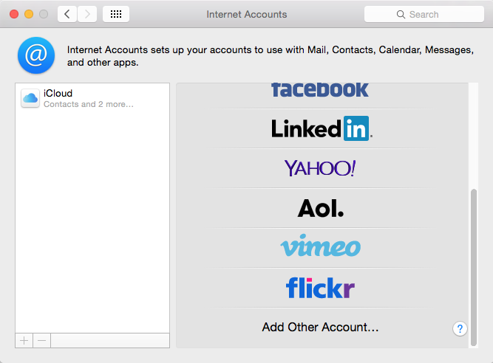
- В следующей вкладке, выберите "Add a Mail account" (добавить аккаунт почты). Затем кликните на "Create..." (создать).
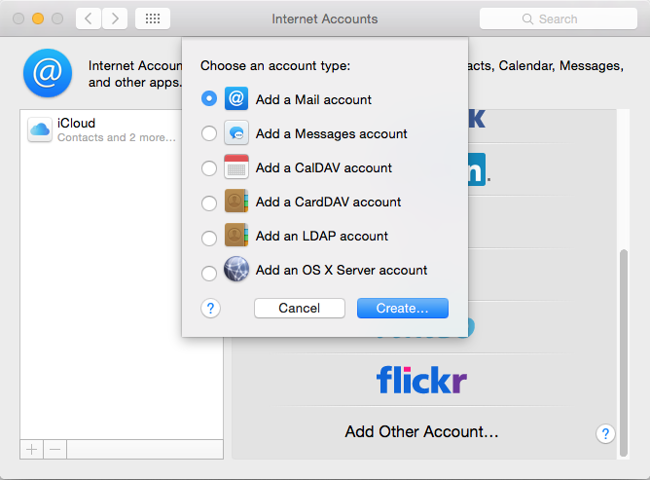
- Появившееся диалоговое окно потребует следующих данных:
  - "Name"(имя): введите имя и фамилию.
  - "Email Address" (адрес электронной почты): -------------------------
  - "Password" (пароль): введите пароль для электронной почты.
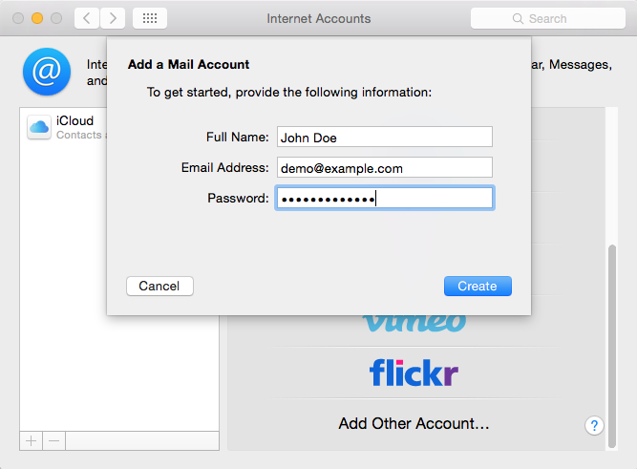
- Выберете "Create" (создать).
- Вы увидите предупреждение "Account must be manually configured."(аккаунт должен быть настроен вручную). Кликните на "Next"(далее) еще раз.
- В следующем окне, убедитесь, что вы видите следующее:
  - "Account Type" (тип аккаунта): IMAP
  - "Mail Server" (сервер почты): secure.emailsrvr.com
  - "User Name"(имя пользователя): ваш адрес электронной почты
  - "Password" (пароль): пароль для вашей электронной почты
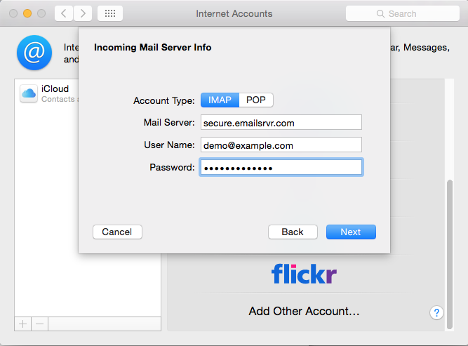
- Кликните на "Next"(далее).
- Вы увидите предупреждение "Additional account information required."(требуется дополнительная информация для аккаунта). Кликните на "Next" (далее) еще раз.
- Появится следующее окно "Incoming Mail Server Info" (информация о сервере почты), введите следующее:
  - "Path Prefix": оставьте пустым
  - "Port"(порт): 993
  - "Use SSL": отмечено
  - "Authentication"(идентификация): пароль
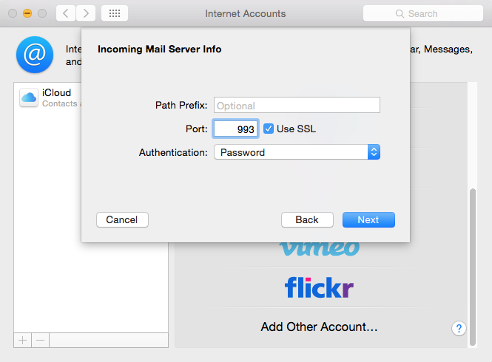
- Кликните на "Next"(далее).
- Появится следующее окно "Outgoing Mail Server Info"(исходящая информация о сервере почты), введите следующее:
  - "SMTP Server": secure.emailsrvr.com
  - "User Name" (имя пользователя): ваш адрес электронной почты
  - "Password"(пароль): пароль для вашей электронной почты
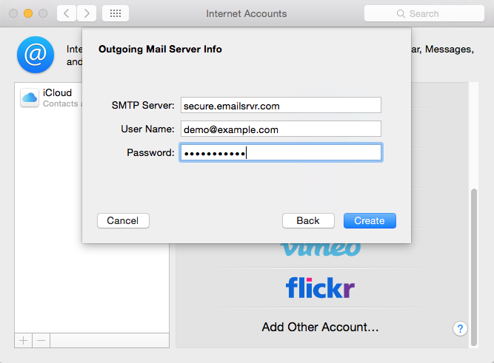
- Кликните на "Create"(создать).
- Вы увидите предупреждение "Additional account information required."(требуется дополнительная информация для аккаунта). Кликните на "Next" (далее) еще раз.
- В появившемся диалоговом окне "Outgoing Mail Server Info"(информация о сервере исходящих сообщений), введите следующее:
  - "Port"(порт): 465
  - "Use SSL": отмечено
  - "Authentication"(идентификация): пароль
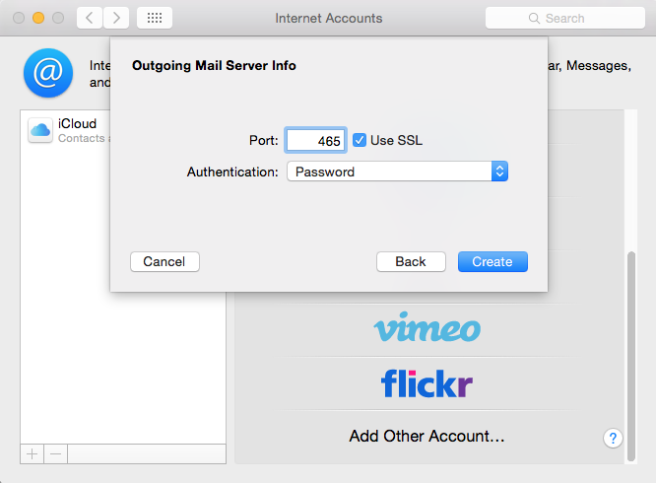
- Кликните "Create" (создать).
- Закройте "System Preferences" (Установки системы).
- И наконец, запустите почту. Вскоре должна начаться загрузка вашей почты.
Мы настоятельно рекомендуем настроить почту Apple, чтобы синхронизировать различные папки IMAP. Ниже приведены шаги, как это сделать.
- Откройте боковую панель Mailboxes (ящики для почты), если она уже не открыта. Кликните на кнопку "Mailboxes" (ящики для почты), как показано ниже:
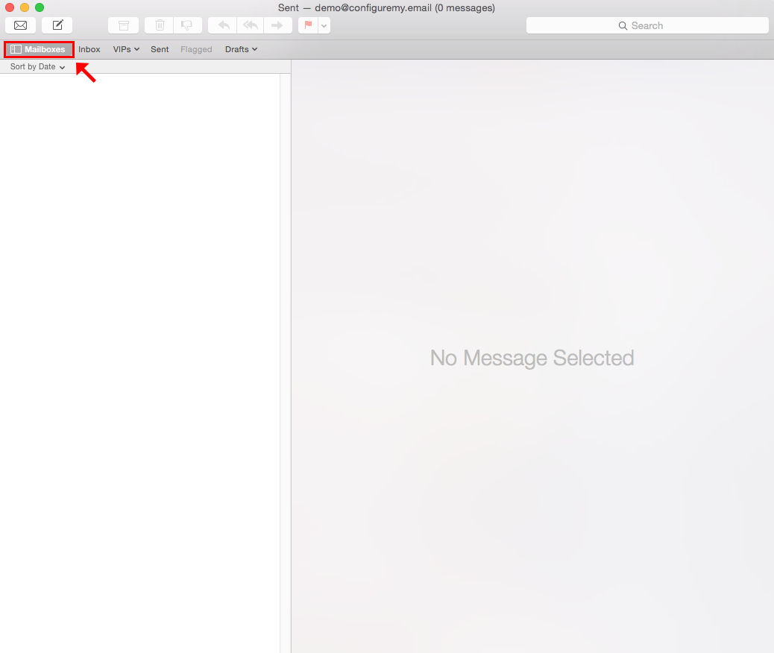
- Под добавленной вами Mailbox (ящик для почты), выберете папку "Sent" (отправленные).
- Пока папка выделена, идите в верхнее меню и выберете "Mailbox" -> "Use This Mailbox As" -> "Sent Mailbox" (ящик для почты –используйте этот ящик как-ящик для отправленных сообщений). Смотрите ниже:
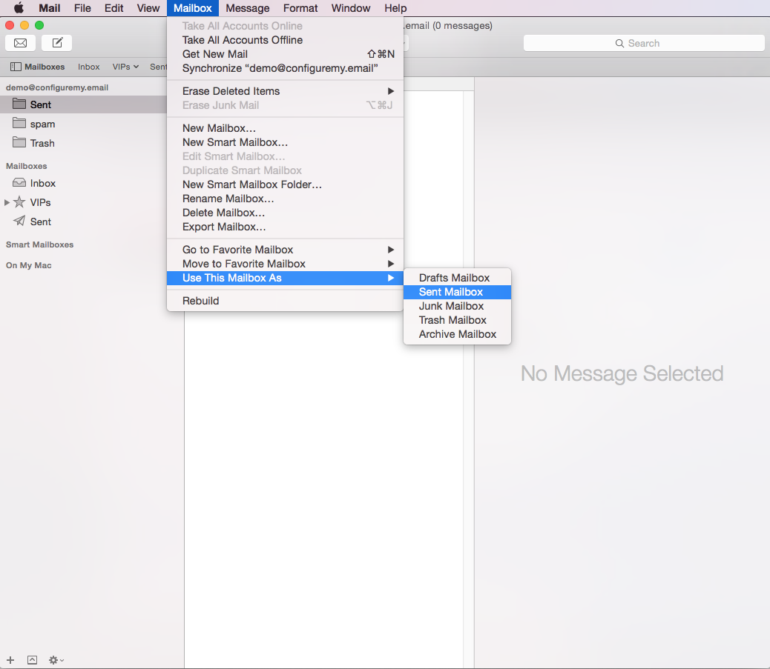
- Повторите этот шаг для каждой папки, которую вы видите в вашем ящике (Отправленные, Спам, Мусорный ящик, Черновики, итд).
- По окончании операции, эти папки будут синхронизированы с сервером, и ваши сообщения будут доступны с любых других приспособлений, соединенных с вашим почтовым ящиком.
- Теперь все готово! Наслаждайтесь вашей почтой.

